по тонкому льду.
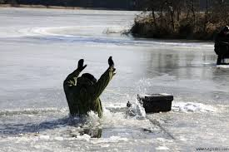

Приближается время осенних заморозков. Лед при небольших морозах на реках становится тонким, разрушительные действия на него оказывает течение воды в реках, водохранилищах, озёрах, которое подтачивает его снизу. Вполне понятно, что передвижение по такому льду связано с большой опасностью, в любой момент может рассыпаться под ногами и сомкнуться над головой.
Однако, несмотря на опасность, которую таят в себе большие и малые водоемы в многие люди выходят на лед. Это в первую очередь рыбаки и дети. В целях предотвращения и сокращения числа несчастных случаев на льду, 76 пожарно-спасательная часть напоминает о том, что соблюдение основных правил безопасности пребывания на осеннем льду поможет предотвратить трагедии.
Не следует выходить на осенней лед, чтобы не подвергать себя опасности. Не следует забывать и о том, что у воды надо вести себя крайне осмотрительно и обдуманно, четко соблюдая правила безопасности.
Безопасным для человека считается лед толщиной не менее 10 сантиметров в пресной воде и 15 сантиметров в соленой.
Родителям необходимо не допускать нахождение детей у водоемов без присмотра, разъяснить еще раз об опасности, которую таит первый лед.
Любителям подледного лова рыбы необходимо позаботиться о себе, и не пренебрегать правилами безопасности и воздержаться в данный период от походов на рыбалку.

БУДЬТЕ ВНИМАТЕЛЬНЫ, И ОСТОРОЖНЫ!

ТОНКИЙ ЛЕД ОПАСЕН!

